V Всероссийский педагогический конкурс
«ВОСПИТАНИЕ ПАТРИОТА И ГРАЖДАНИНА РОССИИ 21 ВЕКА»
______________________________________________________

Тема: Семейный архив как зеркало истории: память о войне в моем доме.

Соискатель: Гунина Алина Александровна

Научный руководитель: Давляшева Татьяна Николаевна

Место выполнения работы: МОУ ИТЛ №24 г.Нерюнгри

2026
Оглавление

Введение 3
1. Солдатский путь моего прапрадеда Кузина Ивана Григорьевича (солдат, выживший после похоронки) 5
2. Глушаков Павел Петрович (защитник Сталинграда)………………………………………………...6
3. «Детство в концлагере»: история семьи Глушаковых 6
4. Герой, дошедший до Берлина: Кучун Петр Петрович……………………………………………….8
5. Семья Кукса: выстоять и не сломаться в огне войны 8
Заключение 10
Список литературы 11
Приложение 12

Введение

Каждый год 9 Мая наша страна празднует День Победы. Я вижу по телевизору парады, мы ходим к Вечному огню, но всегда задумывалась: а кого именно мы благодарим в этот день? В учебниках пишут про армию и полководцев. Но мне стало интересно, а как война коснулась именно моих родных? Ведь если бы не они, меня бы сегодня не было.
С каждым годом ветеранов становится все меньше, семейные архивы теряются. Я считаю, что очень важно успеть узнать историю своей семьи и рассказать о ней, чтобы подвиг моих предков не был забыт. Моя работа поможет сохранить память о героях нашей семьи для будущих поколений.
Цель моего проекта: изучить и восстановить вклад моих предков в Великую Победу, чтобы доказать, что Победа складывалась из судеб простых людей — моей семьи.
Задачи проекта:
1. Изучить семейный архив (красноармейскую книжку, архивные справки, фотографии, наградные листы).
2. Проанализировать документы с сайтов (например, "Память народа" и "Подвиг народа"), чтобы уточнить места службы и награждения родственников.
3. Расспросить родственников о сохранившихся воспоминаниях.
3. Систематизировать полученные данные и составить хронологию событий для каждого героя.
4. Оформить результаты исследования в виде «Книги памяти».
Объект исследования - история моей семьи в годы Великой Отечественной войны (1941-1945 годы).
Предмет исследования - боевой путь и судьбы моих родственников: Кузина Ивана Григорьевича, Глушакова Павла Петровича, Глушаковой Степаниды Степановны и Кучуна Петра Петровича, а также их награды и воспоминания.
Методы исследования:
- Изучение семейного архива;
- Поиск информации в интернете (на сайтах Министерства обороны);
- Беседа с родственниками;
- Анализ и сравнение полученных данных;
- Моделирование (создание продукта проекта).
Практическая значимость работы заключается в том, что собранные материалы могут быть использованы в разных целях:
1. Для нашей семьи (сохранение памяти). Моя «Книга памяти» станет семейной реликвией. Теперь история подвигов моих прапрадедов не забудется. Я смогу передать эту книгу своим детям и внукам, рассказать им, кем были их предки и как они сражались за Родину. Фотографии и документы из семейного архива теперь не просто лежат в старом альбоме — они обрели голос и историю.
2. Для лицея (уроки и мероприятия). Мой проект можно использовать на уроках окружающего мира при изучении темы «Великая Отечественная война» или «Моя семья — часть истории страны». Также моя работа подойдет для классных часов, посвященных Дню Победы. На примере моей семьи одноклассники увидят, что война коснулась каждой семьи, и, возможно, захотят тоже изучить историю своих родных.
3. Для музея (лицейского или городского). Копии моих документов (красноармейской книжки, архивных справок, списка наград) и сама «Книга памяти» могут быть переданы в школьный музей боевой славы или в городской краеведческий музей. Это поможет пополнить экспозицию новыми материалами о земляках — участниках войны.
4. Для других людей (пример для подражания). Моя исследовательская работа может стать примером для других ребят. Выступив перед классом, я смогу вдохновить своих одноклассников тоже расспросить родителей и бабушек о своих героях. Ведь пока мы помним — наши герои живы!
5. Для меня самой (личностный рост). Работа над проектом научила меня работать с документами, искать информацию, анализировать факты и делать выводы. Эти навыки пригодятся мне в дальнейшей учебе. А главное — я теперь точно знаю, кому обязана своей жизнью и счастливым детством.

1. Солдатский путь моего прапрадеда Кузина Ивана Григорьевича

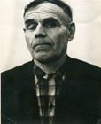
Мой прапрадедушка, Кузин Иван Григорьевич, родился в Белоруссии в далеком 1906 году. Потом его семья переехала в Омскую область. У него было всего 1 класс образования, и он работал обычным рабочим. Когда началась война, его призвали на фронт в первый же день – 22 июня 1941 года.
Воевал в 176 сп войсковой части пулеметчиком. Военное звание – рядовой красноармеец. Это очень опасная профессия на войне. Мой прапрадед защищал Ленинград в городах Колпино и Пушкино. Там он был дважды ранен.
У меня есть его красноармейская книжка. По ней видно, что он воевал в разных полках. Чернила в книжке выцвели, поэтому трудно точно восстановить все передвижения, но ясно одно – он прошел долгий и трудный путь.
Воевал в 387 запасном стрелковом полке, далее был в 256 Гвардейском полку. Затем был переведен в 255 стрелковый полк. После чего воевал в 343 стрелковом полку. А с 21 января 1945 года был красноармейцем, рядовым.(данные могут быть не точны, так же и их последовательность из-за не точности чернила в красноармейской книжке).
23 февраля 1943 года в Латвийской СССР получил осколочное ранение правого предплечья с переломом костей; ранение мягких тканей правого бедра и обеих стоп. В 1944 году жене Екатерине Ильиничне пришло извещение о гибели мужа. О том, что Кузин Иван Григорьевич погиб 24 июля 1944 года и похоронен в Латвийской ССР. Но к великой радости семьи он вернулся живым и невредимым. В одном из боев 1944 года был ранен. Получил тяжелое ранение и только на пятые сутки был найден однополчанами во ржи и доставлен в военный госпиталь.
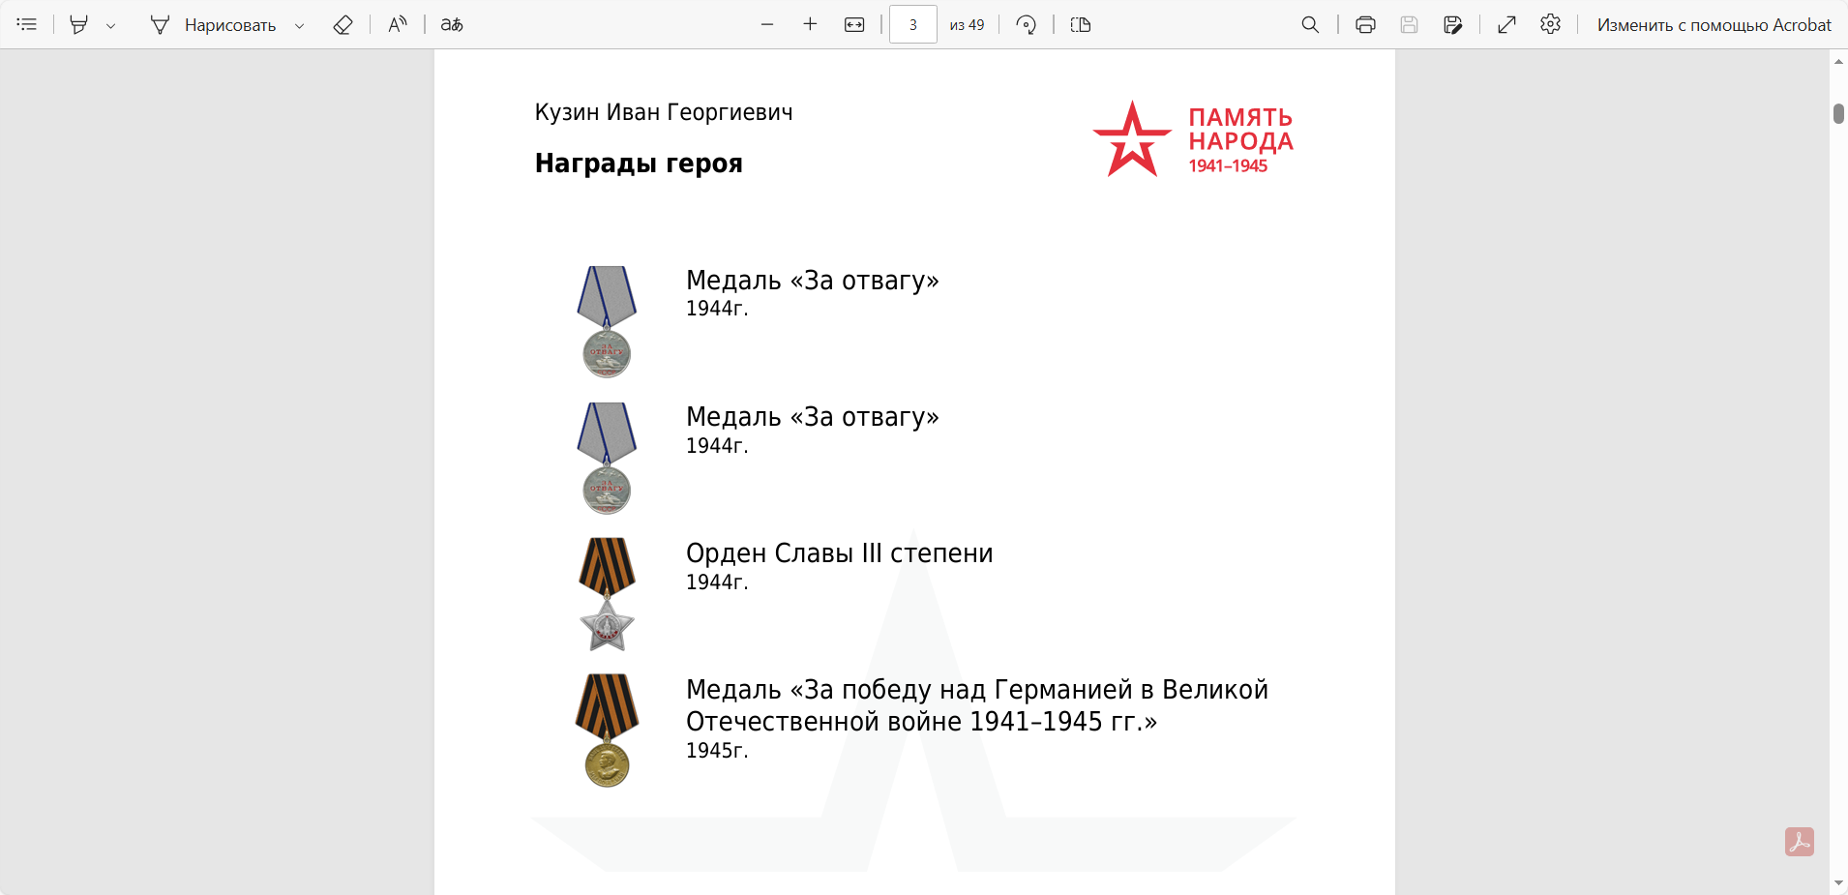
За проявленное мужество и отвагу в бою был награжден медалью «За отвагу» (09.06.44 г.). (№1159565) В 1946 году вернулся домой. После фронта работал в колхозе имени Чапаева механизатором. В мирное время внес вклад в освоение целинных земель. Моего прапрадеда тревожили бывшие ранения. 26 февраля 1978 года он скончался. Благодаря вкладу моего прапрадеда в Великую победу сегодня мы живем в лучшем мире.
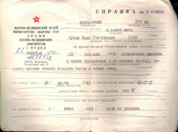
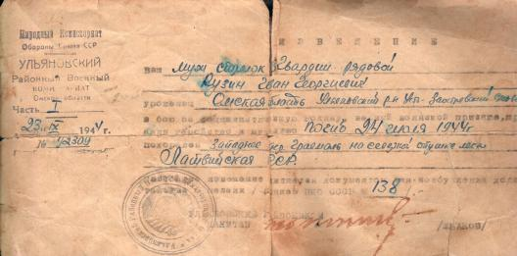

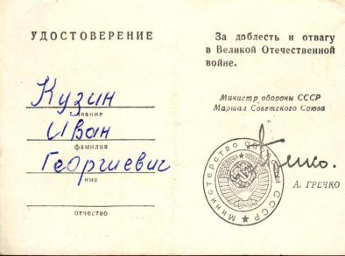
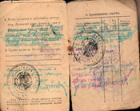

2. Глушаков Павел Петрович (защитник Сталинграда)

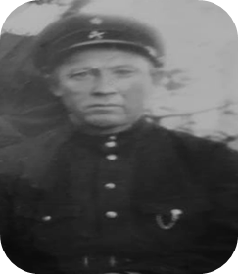
Война была страшной не только для солдат на передовой. В моей семье есть история семьи Глушаковых.
Глушаков Павел Петрович (1912 г.р.) был связистом. Он обеспечивал связь в гвардейском батальоне, чтобы командиры могли управлять боем.
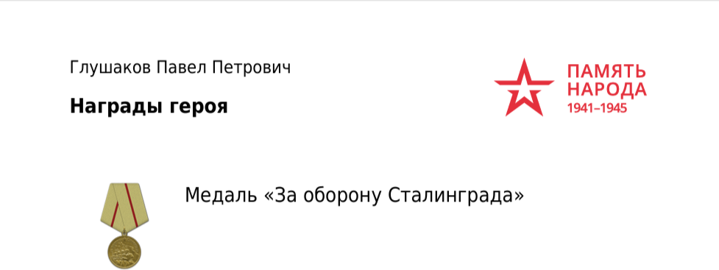
А его жена, моя прапрабабушка Глушакова Степанида Степановна, и их маленькие дети оказались в оккупации. В архивной справке написано, что они находились на захваченной врагом территории. Их угнали в концлагеря в Норвегию. Детей – Прасковью (мою прабабушку) и Анатолия – тоже угнали. Они были несовершеннолетними узниками концлагерей.
Это страшная страница истории, когда людей мучили только за то, что они другой национальности. Они выжили, но на всю жизнь запомнили эти ужасы. Павел Петрович воевал и был награжден медалью «За оборону Сталинграда».

3. «Детство в концлагере»: история семьи Глушаковых

Мои прапрадедушка и прапрабабушка — Глушаков Павел Петрович (1912 г.р.) и Глушакова Степанида Степановна (1914 г.р.) — жили в Великом Новгороде. У них была обычная мирная семья, росли двое маленьких детей: моя прабабушка Прасковья (1934 г.р.) и её брат Анатолий (1938 г.р.).
В августе 1941 года в их мирную жизнь ворвалась война. Великий Новгород оказался оккупирован немецкими войсками. Главу семьи, Павла Петровича, сразу призвали на фронт. Он стал связистом в гвардейском отдельном батальоне связи и ушел защищать Родину. А его жена Степанида осталась одна с двумя крошечными детьми на оккупированной территории.
Сначала, чтобы выжить, Степанида Степановна батрачила на литовских хуторян. Это время можно было назвать относительно спокойным. Но в 1943 году всё изменилось. Семью угнали в рабство.
Благодаря архивным документам (фильтрационному делу из КГБ) мне удалось восстановить этот ужасный путь:
· Октябрь 1943 года — угон в Литву.
· Март 1944 года — семью погнали в Германию.
· Апрель 1944 года — пересылка в Финляндию.
· Июль 1944 года — семья оказалась в Норвегии, в концлагере для гражданских советских пленных под названием «Белевок».
Там, в Норвегии, моя прапрабабушка работала на строительстве военного аэродрома и в прачечной. Условия были ужасными: холод, голод, непосильный труд.
В архивной справке, которую я нашла, ничего не сказано о детях — Прасковье и Анатолии. Но семейные воспоминания сохранили эту тайну.
Моя прапрабабушка Степанида совершила настоящий материнский подвиг. Чтобы спасти свою маленькую дочь от ужасов, которые фашисты творили с детьми и женщинами, она скрывала возраст Прасковьи. Она говорила немцам, что девочка намного младше, чем была на самом деле. Благодаря этому немцы не трогали её.
Моя прабабушка Прасковья Павловна и её брат Анатолий были слишком маленькими, чтобы запомнить все подробности тех лет. Но то, что они запомнили, навсегда осталось в их памяти, а теперь и в моём сердце:
· Лютые морозы и белые северные ночи (ведь Норвегия — это Север).
· Рваная одежда, в которой невозможно было согреться.
· Еда: скудная рыбная похлебка и мёрзлая картошка.
· Страшная работа: даже маленьким детям приходилось заниматься тяжёлым трудом, дробить камни.
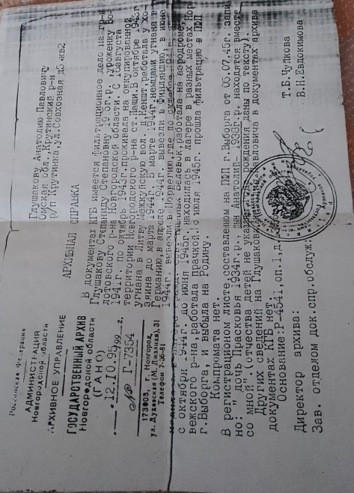
· Они помнят, как их везли в полном вагоне-эшелоне, как было тесно и страшно.
· Как они прятались от бомбардировок и молились, чтобы выжить.
Освобождение пришло в 1945 году вместе с Победой Советского Союза. 8 июля 1945 года Степанида Степановна прошла проверку (фильтрацию) в городе Выборг. Проверка показала, что «компромата нет» — она не предавала Родину, а была жертвой войны.
Но, несмотря на это, семья вернулась домой с тяжелым грузом. Всю свою жизнь они прожили с «клеймом пленных». В то время к тем, кто побывал в концлагерях, часто относились с подозрением. Это было несправедливо, но такова была горькая правда того времени.
Павел Петрович Глушаков прошел всю войну и был награжден медалью «За оборону Сталинграда». К сожалению, он погиб в 1945 году, незадолго до Победы. Его жена Степанида Степановна вырастила детей одна и дожила до 1994 года.
История семьи Глушаковых — это пример невероятной стойкости, мужества и материнской любви. Их опыт передавался из уст в уста как свидетельство ужасов войны. Он напоминает нам о том, как важен мир и как страшна война, которая не щадит ни взрослых, ни детей.

4. Герой, дошедший до Берлина: Кучун Петр Петрович

Еще один герой моей семьи – Кучун Петр Петрович. Он был старшим сержантом, артиллеристом. Посмотрите, сколько у него наград! (Можно показать на слайде).
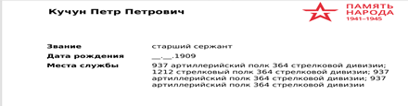
Он защищал Ленинград, потом воевал под Сталинградом. Дважды получал медаль «За отвагу» — это была самая уважаемая солдатская награда. Получил Орден Славы III степени.
Но самое главное, Петр Петрович дошел до самого конца войны. Он освобождал Варшаву и брал Берлин. У него есть медали «За освобождение Варшавы» и «За взятие Берлина». Он прошагал пол-Европы, чтобы победить врага.

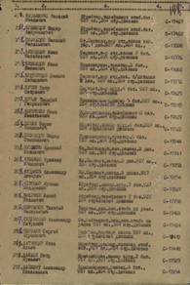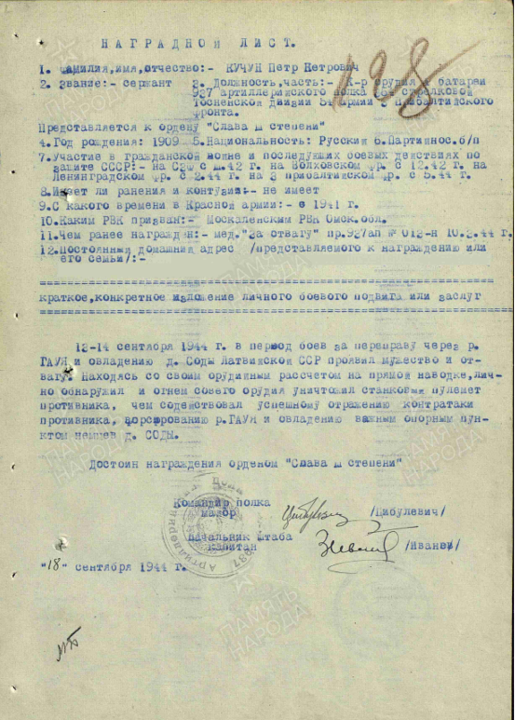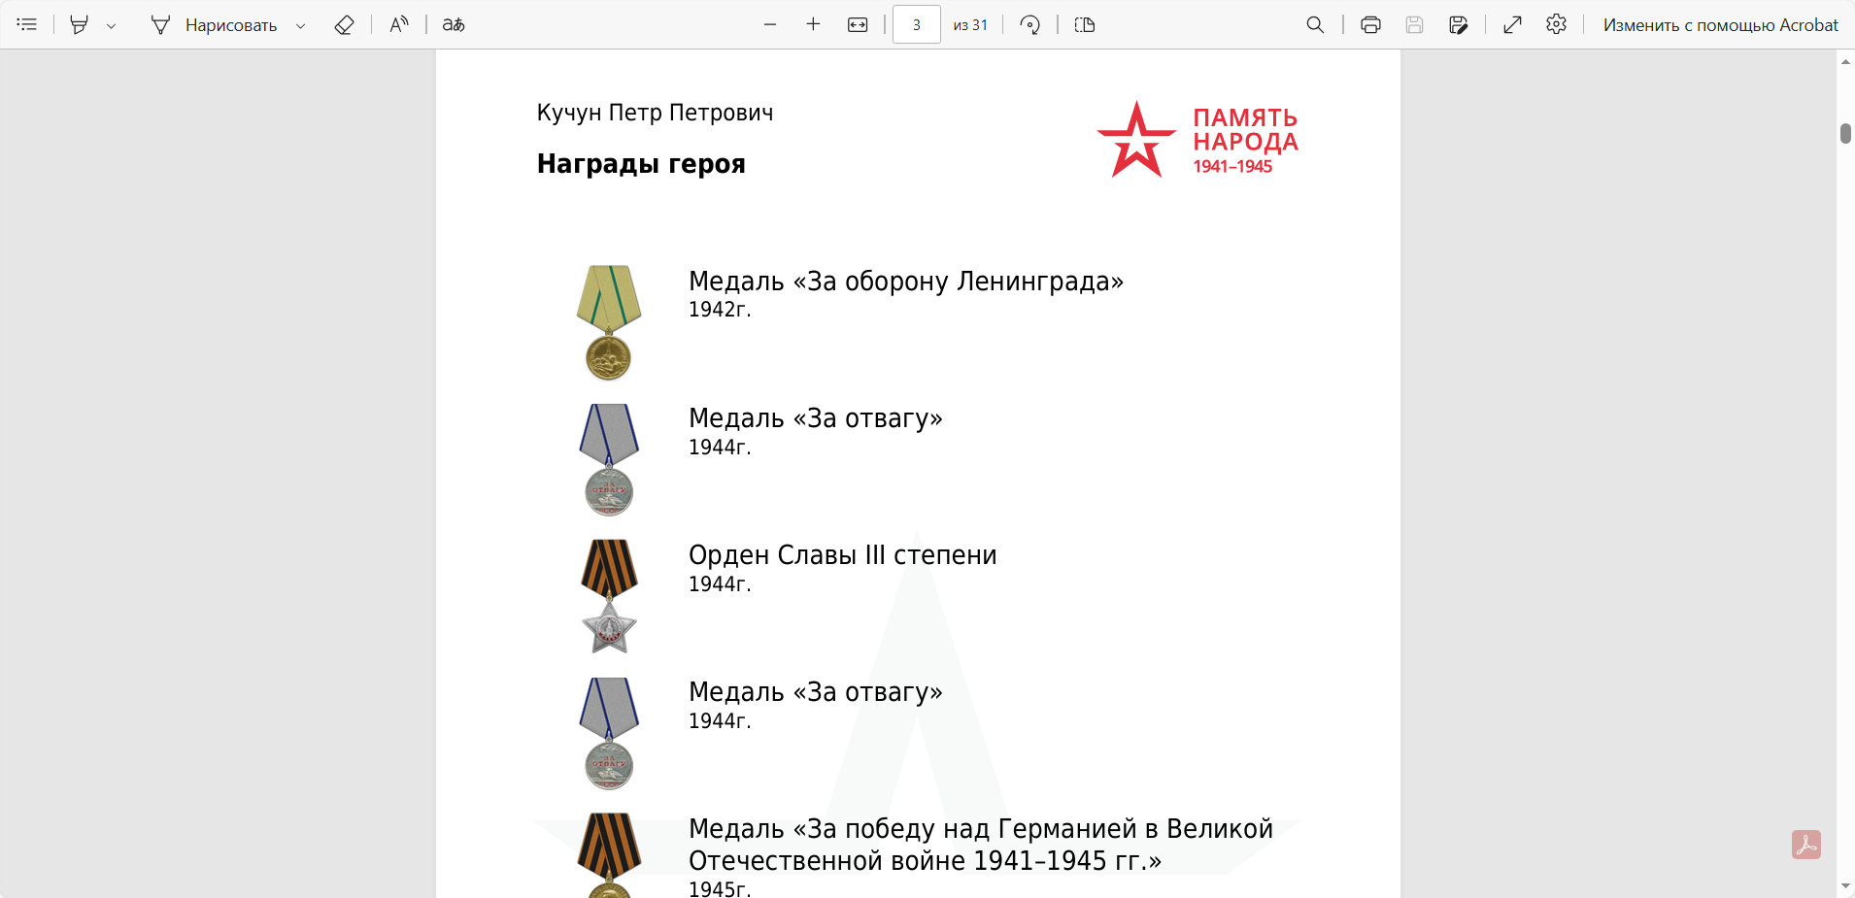
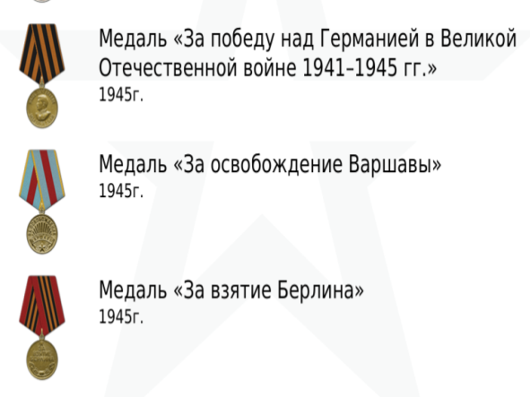

5. Семья Кукса: Выстоять и не сломаться в огне войны
История моей семьи неразрывно связана с двумя географическими точками на карте нашей страны – далёкой сибирской деревней Губернск и старинным селом Хоромное на Брянщине. В этой истории есть всё: радость рождения детей, тяжесть разлуки, отчаяние потерь и великая сила духа обычных русских женщин и мужчин.
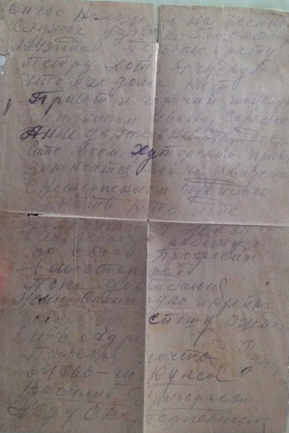
Две половинки одной семьи
Род Кукса из с. Хоромное – это Григорий Степанович и Софья Павловна, вырастившие сыновей: Бориса, Семена, Василия, Петра, Мария и Федор. Когда ранней весной 1929 года семья моего прапрадеда Василия Григорьевича собиралась в далёкую Сибирь, его жене Прасковье Яковлевне пришлось остаться. Она была беременна и не могла выдержать долгую дорогу. В июле у неё родилась двойня – мальчик и девочка, Василий (мой прадед) и Анна. Но как только наступили первые тёплые дни 1930 года, Прасковья, собрав младенцев, решительно отправилась в путь. В д. Губернск Омской области их уже ждал саманный домик, построенный мужем. Казалось, жизнь налаживается: в 1935 родился Миша, в 1940 – Валя.
Возвращение, ставшее роковым
В июне 1941 года Василий с женой, четырьмя детьми и отцом Григорием Степановичем поехали в Хоромное навестить родственников. Остановились в небольшом доме старшего брата Бориса. А 26 августа в село вошли фашисты.
Трагедия разразилась мгновенно. Борис Григорьевич, 1904 года рождения, работал заместителем председателя сельсовета. Уйти в партизаны он не мог – в детстве потерял глаз, а в отряды набирали только здоровых. Его выдал оккупантам местный фельдшер, этнический немец. 30 августа 1941 года Бориса расстреляли в конце улицы Набережной на берегу реки вместе с другими активистами. В Хоромном есть его могила. И он признан героем.
Женщина с младенцем против карателей
Женщины и дети прятались на чердаке, но годовалая Валя заплакала. Им пришлось спуститься. К счастью, первое время репрессии их не коснулись. Село тихо сопротивлялось: в хатах готовили еду для партизан, мужчины уходили в леса. Каратели не прощали этого. 17 марта 1942 года они подожгли Хоромное с двух сторон. Сгорело 220 дворов, 27 человек расстреляли, 7 сожгли заживо. Когда каратели подошли к хате Бориса, где было полно детей, моя прапрабабушка Прасковья совершила невозможное. Она схватила на руки маленькую Валю, подняла её над головой, как икону, и пошла на фашистов. Она умоляла не трогать дом, и это отчаянное зрелище поразило их – они отступили.
Угон в Германию и долгожданное освобождение
Вскоре началась отправка молодежи в Германию. Среди 32 угнанных жителей Хоромного был и сын Бориса – Михаил, которому едва исполнилось 17 лет. После войны вернулся в Хоромное.
23 сентября 1943 года советские войска освободили Хоромное. Но радость была недолгой. Всех мужчин, включая Василия Григорьевича, призвали в армию. Прасковья осталась одна с четырьмя детьми. Свёкор Григорий Степанович помогал и ей, и вдове Бориса – Марии.
В конце 1944 года пришло страшное известие: Василий пропал без вести в боях за Польшу. Сохранилось его последнее письмо с обратным адресом: «полевая почта 54270». Затем пришла похоронка: «Гвардии сержант, командир отделения 138 гвардейского стрелкового полка 44 гвардейской стрелковой дивизии, геройски погиб за освобождение Польши 24 октября 1944 года и похоронен в 200 метрах севернее деревни Побылково, Варшавского воеводства».
После проверок НКВД семье разрешили вернуться в Губернск. Представить страшно, как они ехали по разорённой стране, но они успели вернуться в родную деревню ещё до конца войны.

Заключение

Работая над этим проектом, я словно прожила несколько жизней вместе с моими предками. Я держала в руках пожелтевшую красноармейскую книжку, вчитывалась в строки архивных справок, вслушивалась в воспоминания родных. Каждый документ, каждая фотография открывали мне новую страницу истории моей семьи.
Когда я начинала своё исследование, я задалась целью: изучить и восстановить вклад моих предков в Великую Победу. И теперь я с гордостью могу сказать, что я достигла этой цели.
Я выполнила все задачи, которые ставила перед собой:
1. Изучила семейный архив и нашла настоящие сокровища — красноармейскую книжку, фильтрационное дело, наградные списки.
2. Проанализировала документы на сайтах «Память народа» и «Подвиг народа» и подтвердила подвиги моих родных.
3. Записала воспоминания родственников, которые теперь навсегда останутся в нашей семье.
4. Систематизировала все данные и восстановила хронологию событий для каждого героя.
5. Создала «Книгу памяти» — продукт моего проекта, который теперь будет передаваться из поколения в поколение.
Что я поняла в ходе этого исследования? Я поняла, что Победа — это не просто дата в календаре и не только заслуга знаменитых полководцев. Победа складывалась из судеб обычных людей. Таких, как Кузин Иван Григорьевич, который чудом выжил во ржи и вернулся с войны, чтобы поднимать целину. Таких, как Кучун Петр Петрович, который прошагал пол-Европы и водрузил знамя Победы над Берлином. Таких, как Глушаков Павел Петрович, отдавший жизнь за Родину, смелость семьи Кукса.
Но война — это не только подвиги на поле боя. Это ещё и страшные испытания для мирных жителей. История Глушаковой Степаниды Степановны и её маленьких детей потрясла меня до глубины души. Пройти через ужасы концлагерей Норвегии, выжить в лютый холод, питаясь мёрзлой картошкой и рыбной похлёбкой, и при этом сохранить человеческое достоинство — это тоже великий подвиг.
Особенно тронул меня материнский подвиг моей прапрабабушки. Скрывая возраст дочери, рискуя собой, она спасала своё дитя от фашистов. Благодаря её смелости моя прабабушка Прасковья осталась жива, а значит, появилась на свет я и будущие поколения нашей семьи.
Моя семья прошла через ад войны: через окопы, ранения, концлагеря, потерю близких и несправедливое «клеймо пленных». Но они выстояли. Они подарили нам мир.
Теперь я точно знаю, кого благодарить 9 Мая. Я благодарю своих прапрадедов и прапрабабушек. Я горжусь каждым из них. Моя «Книга памяти» будет жить в нашей семье всегда (Приложение 1). А значит, и память о них будет жить вечно.
Спасибо моей семье за мою счастливую жизнь!
Спасибо всем, кто ковал Победу!
Мы помним! Мы гордимся!

Список литературы

Семейный архив:
1. Красноармейская книжка Кузина Ивана Григорьевича, 1906 г.р. — личный документ военнослужащего с записями о прохождении службы в 176 сп, 387 запасном стрелковом полку, 256 Гвардейском полку, 255 и 343 стрелковых полках. Семейный архив.
2. Извещение (похоронка) на Кузина Ивана Григорьевича от 24 июля 1944 года о гибели в Латвийской ССР. Семейный архив.
3. Наградной документ к медали «За отвагу» №1159565 от 09.06.1944 г. на Кузина И.Г. Семейный архив.
4. Фильтрационное дело Глушаковой Степаниды Степановны, 1914 г.р. — документы проверки КГБ после возвращения из концлагерей Норвегии (прохождение фильтрации в ПФЛ г. Выборг 8 июля 1945 г.). Семейный архив.
5. Наградные документы Кучуна Петра Петровича, 1909 г.р.: медаль «За оборону Ленинграда» (1942), две медали «За отвагу» (1944), Орден Славы III степени (1944), медаль «За освобождение Варшавы» (1945), медаль «За взятие Берлина» (1945). Семейный архив.
6. Медаль «За оборону Сталинграда» Глушакова Павла Петровича, 1912 г.р. Семейный архив.
7. Воспоминания Глушаковой Прасковьи Павловны (1934 г.р.) и Глушакова Анатолия Павловича (1938 г.р.) о пребывании в концлагерях Норвегии. Записаны автором в 2025-2026 гг.

Электронные ресурсы:
1. «Память народа» — общедоступный банк данных о судьбах участников Великой Отечественной войны. Поиск мест службы и документов о награждениях. — URL: https://pamyat-naroda.ru/ (дата обращения: февраль 2026)
2. «Подвиг народа» — электронный банк документов о награжденных и награждениях периода Великой Отечественной войны 1941-1945 гг. — URL: http://podvignaroda.ru/ (дата обращения: февраль 2026)
3. Обобщенный банк данных «Мемориал» — информация о защитниках Отечества, погибших и пропавших без вести в период Великой Отечественной войны. — URL: https://obd-memorial.ru/ (дата обращения: февраль 2026)

Литература о войне (для понимания эпохи)
1. Книги о детях в концлагерях и оккупации:
· Астахов П.А. Лёнька. Украденное детство. — Москва: АСТ, 2025. — 416 с. — (Серия: Книга о чуде). Книга основана на реальных воспоминаниях узника концлагерей Алексея Астахова .
· Сухачев М. Дети блокады. — Повесть о ленинградских детях военной поры, их стойкости и мужестве .
2. Книги о защитниках Ленинграда и Сталинграда:
· Шмерлинг В. Дети Ивана Соколова. — Повесть о детях Сталинграда, живших на передовой и помогавших защитникам города .
3. Общие издания:
· Детям о Великой Отечественной войне: книга для учащихся начальных классов. — Москва: Просвещение, 2023. — 128 с. : цв. ил. Сборник лучших художественных произведений о войне для младших школьников .

Приложение 1



